- banner图，准备banner图的广告语3句，以及陈述banner图的制作风格以及相关需要用的 素材。
- 网站的主色调 需要更为为什么色呢？ 提供色值。
- 首页公司优势名称需要改为什么名称？
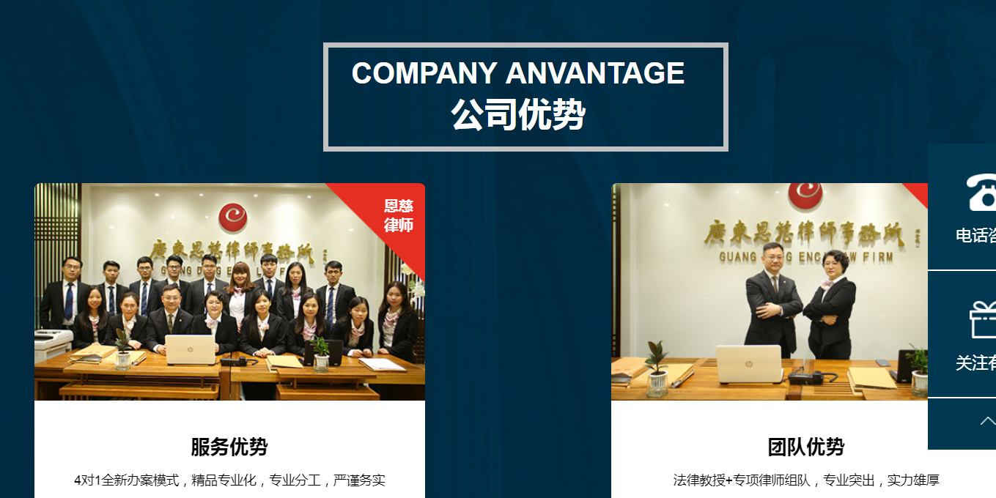
- 提供“非诉讼业务”和“恩慈大学”的页面资料。
http://www.gzenciw.com/Special/index/cat_id/29参考这此页面每屏的布局，提供对应的资料。

